Отчёт по лабораторной работе №8

Текстовой редактор vi

Рулев Иван"

Содержание"

# Цель работы

Познакомиться с операционной системой Linux. Получить практические навыки работы с редактором vi, установленным по умолчанию практически во всех дистрибутивах.

# Выполнение лабораторной работы

Создал каталог с именем ~/work/os/lab06.

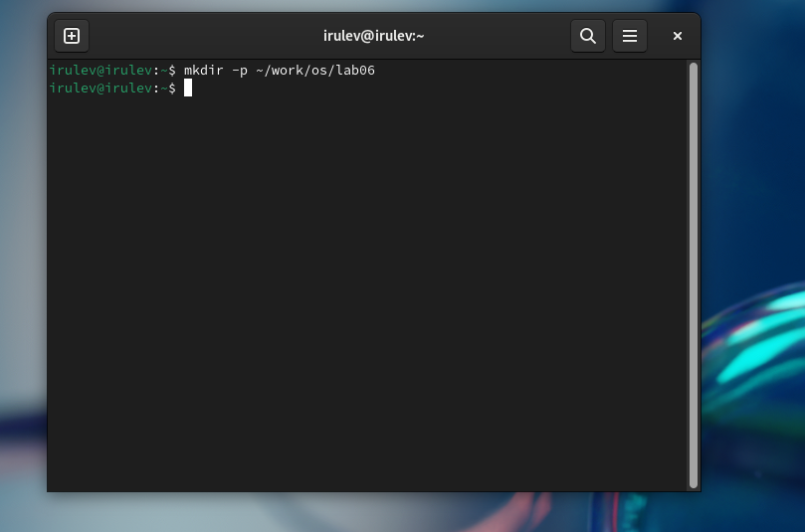

Перешел во вновь созданный каталог, вызвал vi и создал файл hello.sh.

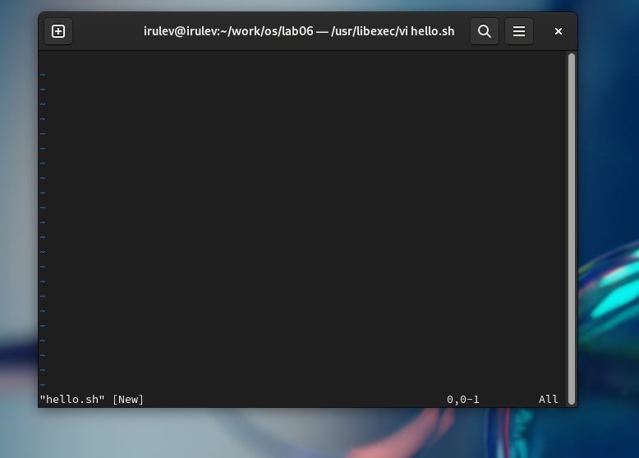

Нажал клавишу i и ввел текст.

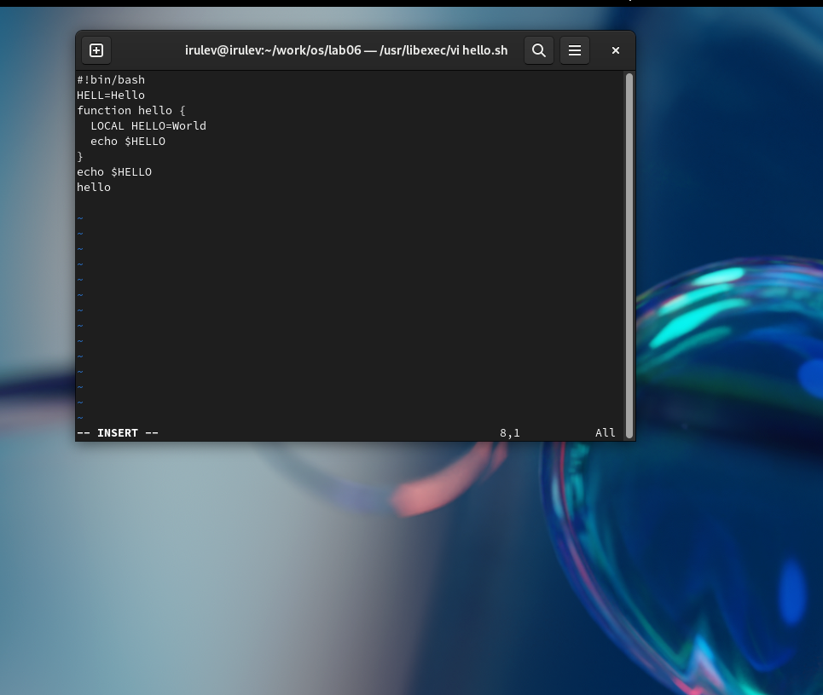

Нажал клавишу Esc для перехода в командный режим после завершения ввода текста.

Нажал : для перехода в режим последней строки и внизу экрана появилось приглашение в виде двоеточия.

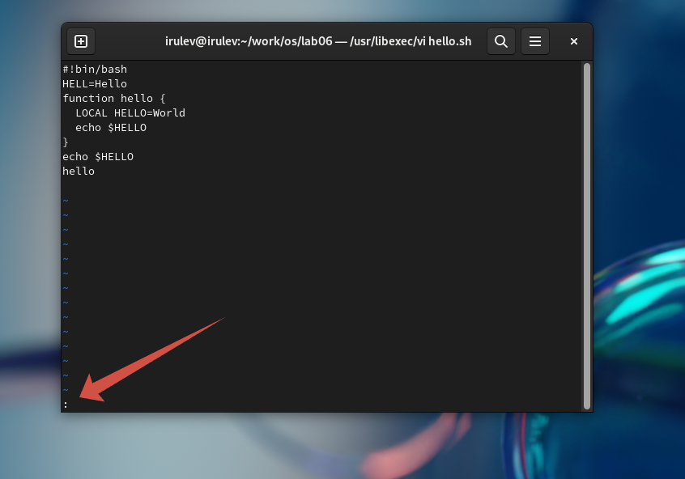

Нажал w (записать) и q (выйти), а затем нажал клавишу Enter для сохранения текста и завершения работы.

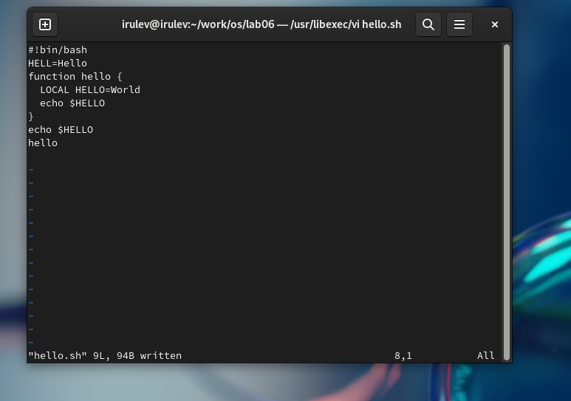

Сделал файл исполняемым

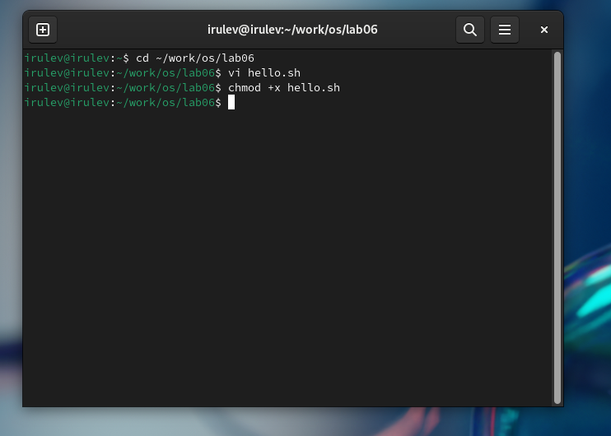

Вызвал vi на редактирование файла

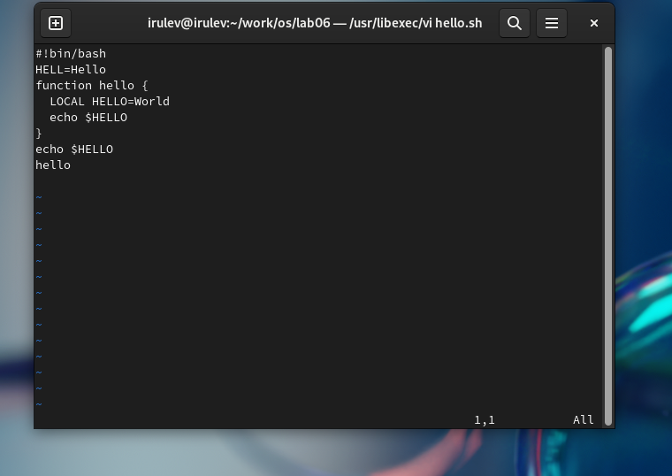

Установил курсор в конец слова HELL второй строки. Перешел в режим вставки и заменил на HELLO. Нажал Esc для возврата в командный режим.

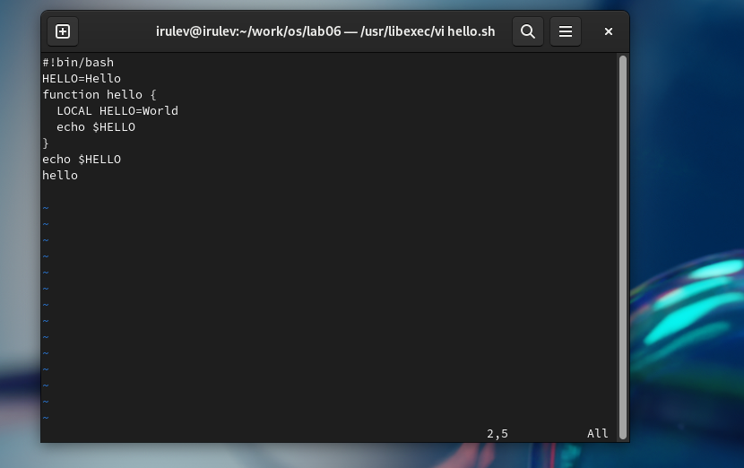

Установил курсор на четвертую строку и стер слово LOCAL.

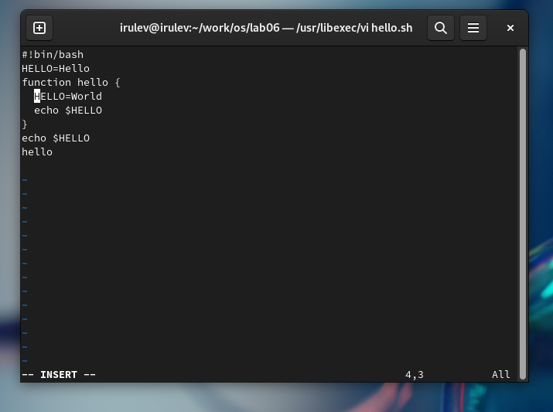

Перешел в режим вставки и набрал следующий текст: local, нажал Esc для возврата в командный режим.

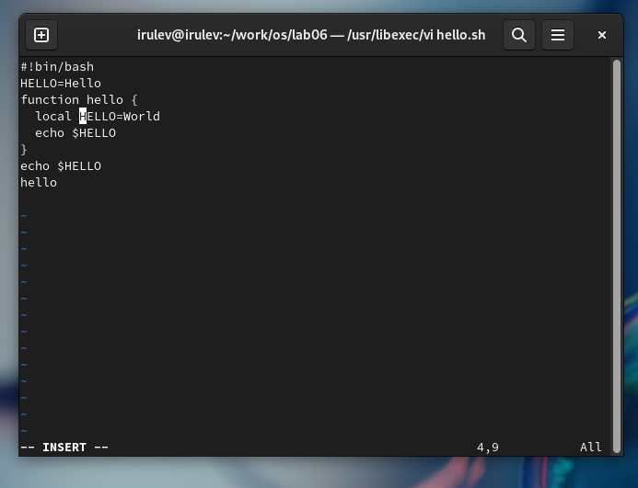

Установите курсор на последней строке файла. Вставьте после неё строку, содержащую следующий текст: echo $HELLO.

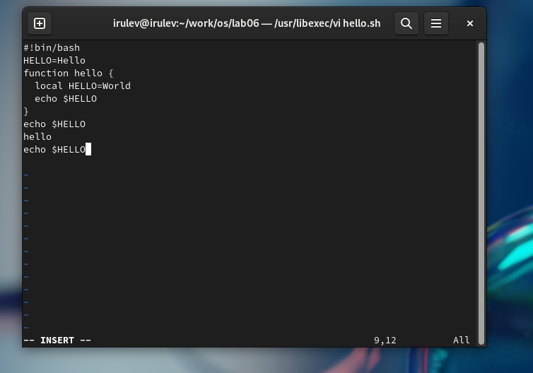

Удалил последнюю строку.

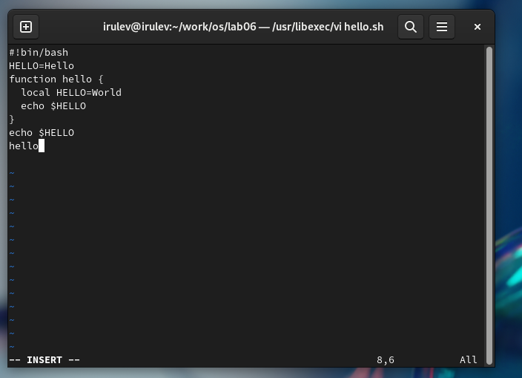

Введите команду отмены изменений u для отмены последней команды.

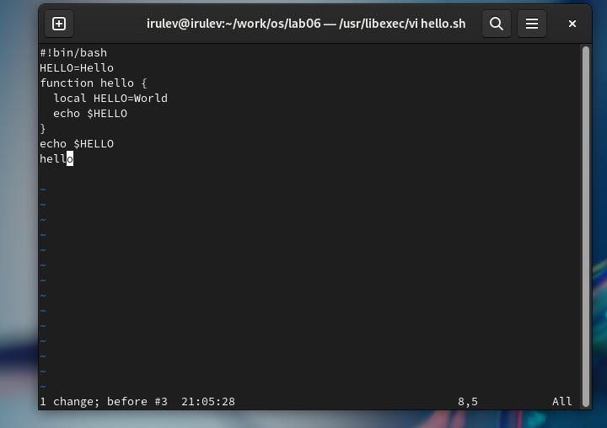

Записал произведённые изменения и вышел из vi.

# Выводы

При выполнение данной работы я ознакомился с текстовым редактором vi (Visual display editor) и его функционалом.

# Ответы на контрольные вопросы

1. Редактор vi имеет несколько режимов работы:
   * **Command mode**: Режим команд, в котором можно выполнять команды для перемещения по тексту, удаления, копирования и других операций над текстом.
   * **Insert mode**: Режим вставки, в котором можно вводить текст.
   * **Line mode (Ex mode)**: Режим редактирования команд, в котором можно выполнять расширенные операции, такие как сохранение файла, поиск и замена, управление настройками и т. д.
2. Для выхода из редактора vi, не сохраняя изменения, в командном режиме следует нажать клавиши :q! и затем Enter.
3. Команды позиционирования в командном режиме включают:
   * **h**: Переместить курсор влево.
   * **j**: Переместить курсор вниз.
   * **k**: Переместить курсор вверх.
   * **l**: Переместить курсор вправо.
   * **0**: Переместить курсор в начало строки.
   * **^**: Переместить курсор в начало строки (игнорируя пробелы).
   * **$**: Переместить курсор в конец строки.
   * **G**: Переместить курсор в конец файла.
   * **gg**: Переместить курсор в начало файла.
4. Для редактора vi "словом" является последовательность символов, разделенных пробелами или другими символами пунктуации.
5. Для перемещения в начало файла используйте команду gg, а для перемещения в конец файла - G.
6. Основные группы команд редактирования включают в себя:
   * **Вставка и удаление текста**: Команды для вставки и удаления символов, строк и блоков текста.
   * **Копирование и перемещение текста**: Команды для копирования и перемещения текста из одного места в другое.
   * **Поиск и замена**: Команды для поиска и замены текста в файле.
   * **Отмена и повторение**: Команды для отмены предыдущих действий и их повторения.
   * **Сохранение и выход**: Команды для сохранения изменений и выхода из редактора.
7. Для заполнения строки символами $ можно использовать команду A, чтобы перейти в конец строки, а затем нажать клавишу Esc для перехода в режим команд и ввести нужное количество символов $.
8. Для отмены некорректного действия в редакторе vi можно использовать команду u в режиме команд, чтобы отменить последнее действие.
9. Основные группы команд режима последней строки (Ex mode) включают:
   * **Сохранение и выход**: Команды для сохранения изменений и выхода из файла.
   * **Поиск и замена**: Команды для поиска и замены текста в файле.
   * **Управление настройками**: Команды для управления настройками редактора, такими как отображение номеров строк, установка отступов и т.д.
10. Для определения позиции, в которой заканчивается строка, можно использовать команду $ в режиме команд.
11. В редакторе vi существует множество опций, позволяющих настраивать его поведение и внешний вид. Некоторые из них:
    * number - отображение номеров строк
    * syntax - подсветка синтаксиса
    * autoindent - автоматическое выравнивание строк
    * tabstop - размер табуляции
    * wrap - перенос строк

* Для получения полного списка опций и их назначения можно использовать команду :set all.

1. Режим работы в редакторе vi можно определить по тому, какие команды он ожидает от пользователя и как ведет себя курсор. Основные режимы:
   * **Command mode (режим команд)**: В этом режиме можно выполнять команды, такие как удаление, копирование, вставка, перемещение по тексту.
   * **Insert mode (режим вставки)**: В этом режиме можно вводить текст.
   * **Visual mode (визуальный режим)**: В этом режиме можно выделять текст для выполнения над ним операций.

* Обычно, когда вы открываете vi, вы начинаете в режиме команд.

1. Пользователь может переключаться между режимами с помощью соответствующих команд (например, нажатие клавиши i переведет в режим вставки, а нажатие клавиши Esc вернет обратно в режим команд).